Информатика. 1 класс. Учебник

***Рудченко Т.А., Семенов А.Л.***

Издательство: Просвещение

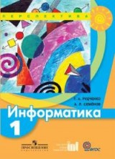

ISBN: 9785090240307

Артикул: 673108

Предмет: Информатика

Информатика. 1 класс. Учебник

Линия УМК «Семёнов А.Л.» (1-4 классы) (Перспектива). Курс «Информатика» рассчитан на обучение в объёме 34 часа в год. Программа курса предусматривает несколько различных вариантов работы, в том числе как с использованием средств ИКТ, так и не прибегая к помощи компьютера. В материалы каждого года обучения входит учебник, рабочая тетрадь, тетрадь проектов, компьютерная составляющая и методическое пособие для учителя. Компьютерная составляющая размещена на сайте http://learning.9151394.ru/ в разделе ЦИТУО. Электронную версию книги для учителя можно найти на сайтах: www.int-edu.ru, www.prosv.ru.

Информатика. Информатика в играх и задачах. 3 класс. Учебник. Часть 3. Логика и алгоритмы

***Горячев А.В., Суворова Н.И.***

Издательство: Баласс

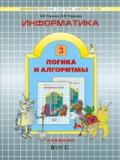

ISBN: 9785859397730

Артикул: 443998

Предмет: Информатика

Информатика. Информатика в играх и задачах. 3 класс. Учебник. Часть 3. Логика и алгоритмы

Учебник предназначен для изучения бескомпьютерного компонента курса информатики в 3-м классе, соответствует федеральному компоненту государственного стандарта общего образования, направлен на формирование общеучебных умений и навыков. При наличии материально-технических средств бескомпьютерный компонент может быть дополнен компьютерным компонентом, представленным учебником «Информатика и ИКТ» («Мой инструмент компьютер») и серией справочников-практикумов, которые помогают школьникам осваивать отдельные компьютерные программы. Порядок и содержание тем в учебнике совпадает с порядком и содержанием тем в учебнике «Информатика в играх и задачах», 3-й класс. «Информатика в играх и задачах» может использоваться в качестве самостоятельного учебника и в качестве обязательных рабочих тетрадей к учебнику «Информатика» («Логика и алгоритмы»).

Информатика. Поурочные разработки по информатике. 4 класс. Универсальное издание.

***Соколова О.Л.***

Издательство: Вако

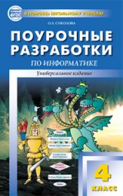

ISBN: 9785408006298

Артикул: 1089417

Предмет: Информатика

Информатика. Поурочные разработки по информатике. 4 класс. Универсальное издание

Пособие представляет собой поурочное планирование по курсу информатики для 4 класса. Это универсальное издание содержит все необходимое для полноценной подготовки и проведения уроков: справочный материал, задачи прикладного характера, практические работы с подробными инструкциями, задания для индивидуальной и групповой работы, контрольные и тестовые задания. Основная форма уроков – урок-игра. Адресовано педагогам и студентам педагогических вузов.

Информатика и ИКТ. 4 класс. Учебник. В 2 частях (количество томов: 2)

***Плаксин М.А., Иванова Н.Г., Русакова О.Л.***

Издательство: Бином. Лаборатория знаний

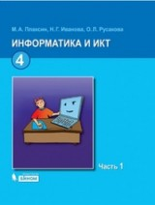

ISBN: 9785996306770, 9785996303243, 9785996306787

Артикул: 1086848

Предмет: Информатика

Информатика и ИКТ. 4 класс. Учебник. В 2 частях (количество томов: 2)

Учебник для 4 класса является частью УМК по информатике и ИКТ для начальной школы, в который также входят: учебник для 3 класса, компьютерный практикум, задачник, методическое пособие для учителя, электронные материалы для учащихся на CD. Учебник поддерживает личностно-ориентированную развивающую модель обучения. Курс информатики и ИКТ, реализуемый данным УМК, нацелен на решение следующих задач: научить школьника осваивать большой объем знаний, мотивировать детей к самостоятельному решению задач, научить систематизировать информацию.

Информатика. 5-7 классы. Материалы к урокам

***Сидорова С.В.***

Издательство: Учитель

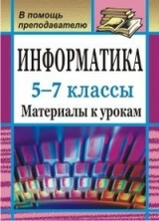

ISBN: 9785705713363

Артикул: 988349

Предмет: Информатика

Информатика. 5-7 классы. Материалы к урокам

Настоящее пособие написано в соответствии с учебником Информатика: начальный курс под редакцией профессора Н.В. Макаровой, но имеет и самостоятельные разделы. Предлагаемые материалы к урокам направлены на актуализацию познавательной деятельности и развитие творчества учащихся. Тесты и проверочные работы по темам курса, практические задания по созданию алгоритмов и презентаций, задачи на составление программ помогут учителю в осуществлении дифференцированного подхода к обучению и контроля знаний учащихся. Пособие предназначено для учителей информатики, преподающих начальный курс в 5-7 классах неспециализированных школ, может быть полезно родителям для совместных занятий с детьми.

Информатика. 9 класс. Часть 1. По учебнику Угриновича Н.Ф.

***Гилярова М.Г.***

Издательство: Корифей

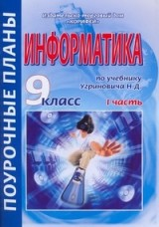

ISBN: 9785933128502

Артикул: 426807

Предмет: Информатика

Информатика. 9 класс. Часть 1. По учебнику Угриновича Н.Ф.

Данное пособие представляет собой тематическое планирование и методически грамотные разработки поурочных планов по учебнику Угриновича Н.Д. для 9 класса, содержание которого соответствует федеральному компоненту государственного стандарта общего образования. Главной частью курса является формирование у школьников алгоритмического мышления с целью освоения структур языка программирования Visual Basic. Кроме этого, на уроках информатики расширяются практические умения и навыки при работе с графической и видеоинформацией, электронными таблицами, рассматриваются основные понятия сетевых компьютерных технологий. Система заданий на уроке и дома помогает формировать у учащихся стремление к самостоятельному поиску знаний по предмету. Пособие адресовано преподавателям информатики.

Информатика и ИКТ. Учебник. 8-9 класс. Гриф МО РФ

***Макарова Н.В.***

Издательство: Питер

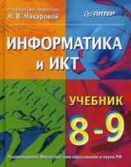

ISBN: 9785911801984, 9785911801984, 9785459008517

Артикул: 476499

Предмет: Информатика

Информатика и ИКТ. Учебник. 8-9 класс. Гриф МО РФ

В учебнике представлена теоретическая часть дисциплины Информатика и ИКТ для основной школы. Изучение этой дисциплины проводится на базе учебного комплекта из трех книг: настоящий учебник, Информатика и ИКТ. Практикум. 8-9 класс и Информатика и ИКТ. Задачник по моделированию. 9-11 класс. Материал учебного комплекта полностью соответствует требованиям Государственного стандарта Министерства образования и науки РФ. Учебник состоит из трех разделов. В разделе Информационная картина мира формируется представление об информации и информационных процессах, об объекте, системе и их моделях, даются основы классификации и приводится классификация моделей, рассматриваются основные этапы моделирования. В разделе Программное обеспечение информационных технологий изучаются основы алгоритмизации, формируется представление о программах, системном и прикладном программном обеспечении. В разделе Техническое обеспечение информационных технологий учащиеся знакомятся с аппаратной частью компьютеров и сетей, с классификацией, историей и перспективами компьютерной индустрии. Здесь же изучаются логические основы построения компьютера. Учебник может быть использован как для работы в классе, так и для самостоятельной работы.

*Источник: http://www.pedkniga.ru/*

**-----------------------------------------------------------------------------------------------------------------------**

[Российский портал информатизации образования](http://portalsga.ru/) [содержит: законодательные и нормативные правовые акты государственного регулирования информатизации образования, федеральные и региональные программы информатизации сферы образования, понятийный аппарат информатизации образования, библиографию по проблемам информатизации образования, по учебникам дисциплин цикла Информатика, научно-популярные, документальные видео материалы и фильмы, периодические издания по информатизации образования и многое другое.](http://portalsga.ru)

